Частное учреждение образование

«Колледж бизнеса и права»

ЛАБОРАТОРНАЯ РАБОТА №25

по практике по учебной дисциплине КПиЯП

Т.091.019

Руководитель проекта (Е.Н. Коропа )

Учащийся (А.С. Самойлов )

2022

Задание 1

Cоставить программу для табулирования функции y(x), вывести на экран значения x и y(x)э

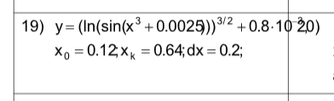

Меню программы

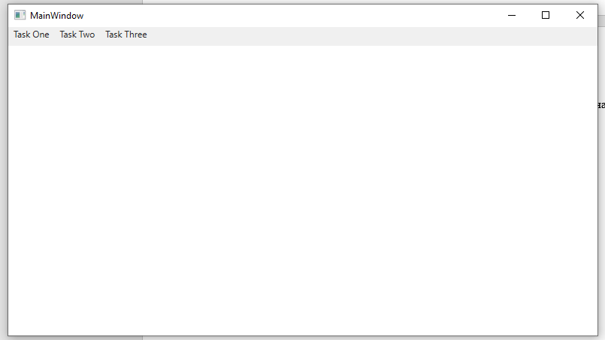

Код программы

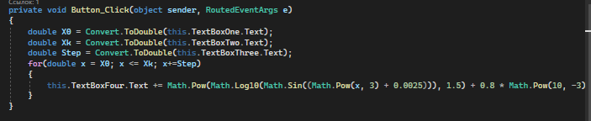

Код XAML

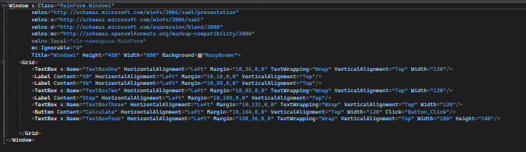

Результат программы

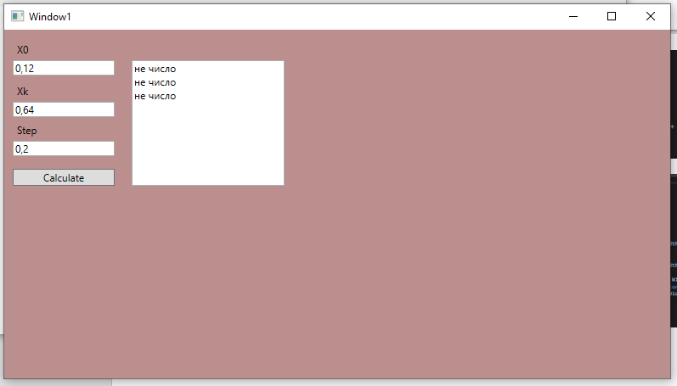

Задание 2

Дан массив Q натуральных чисел, содержащий 20 элементов. Найти и вывести те элементы, которые при делении на 7 дают остаток 1,2 или 5.

Код программы

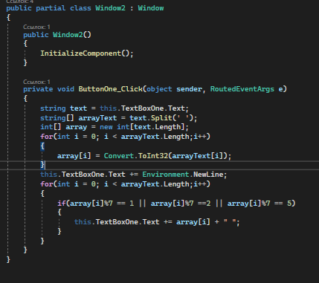

Код XAML

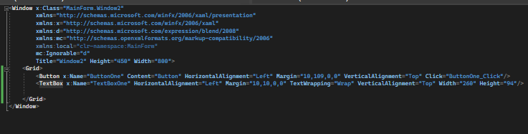

Результат программы

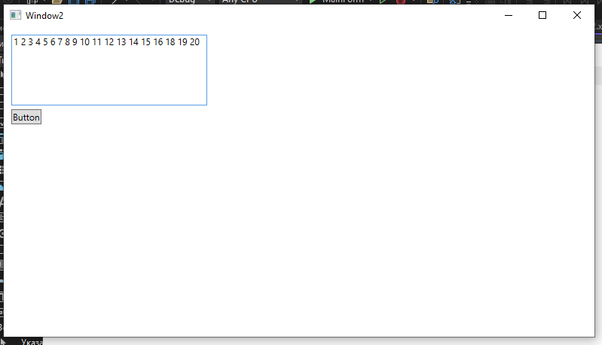

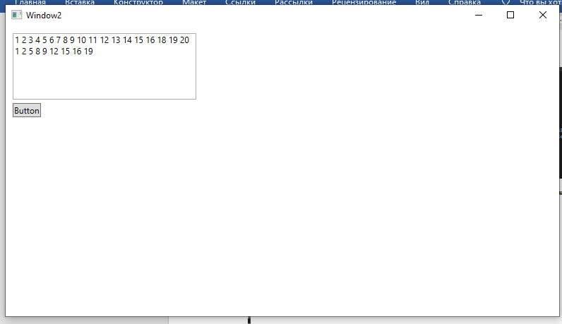

Задание 3

Вычислить количество H положительных элементов последнего столбцы матрицы X(5,5). Если H&lt;3, то вывести все положительные элементы матрицы, если H3, то вывести сумму элементов главной диагонали матрицы.

Код программы

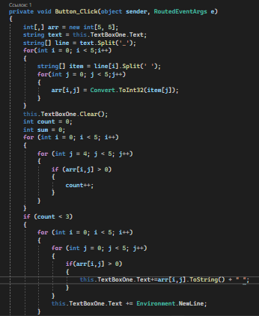

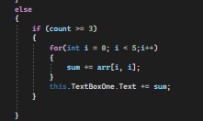

1 2 3 4 5_1 2 3 4 5_1 2 3 4 5_1 2 3 4 5_1 2 3 4 5

Код XAML

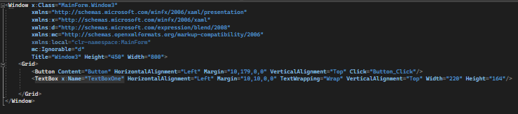

Результат программы

